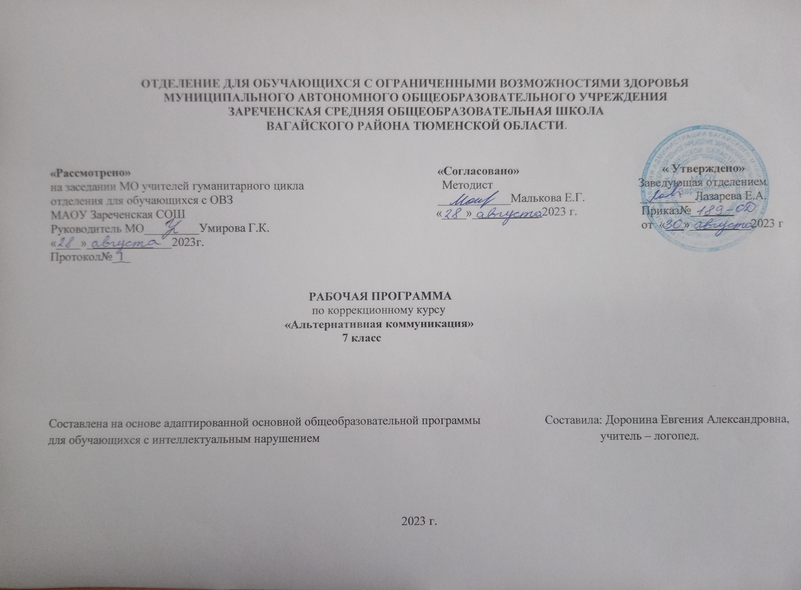
- Пояснительная записка.
Рабочая программа коррекционного курса «Альтернативная коммуникация» для 7 класса разработана на основе Федерального государственного образовательного стандарта образования обучающихся с умственной отсталостью (интеллектуальными нарушениями), Примерной адаптированной основной общеобразовательной программы образования обучающихся с умственной отсталостью (интеллектуальными нарушениями) (вариант 2). Программа разработана на основании следующих нормативно - правовых документов:
1. Федеральный Закон «Об образовании в Российской Федерации» от 29.12.2012 №273-ФЗ.
2. Приказ Министерства образования и науки Российской Федерации от 19.12.2014 №1599 «Об утверждении федерального государственного образовательного стандарта образования обучающихся с умственной отсталостью (интеллектуальными нарушениями)».
3. Учебный план отделения для обучающихся с ОВЗ МАОУ Зареченская СОШ.
4. Инструктивное письмо Министерства образования РФ от 14.12.2000 г. № 2 «Об организации работы логопедического пункта общеобразовательного учреждения».
5. Адаптированная образовательная программа отделения для обучающихся с ОВЗ МАОУ Зареченская СОШ.
Целью программы «Альтернативная коммуникация» является формирование коммуникативных и речевых навыков с использованием средств вербальной и невербальной коммуникации, умения пользоваться ими в процессе социального взаимодействия.
Задачи:
1. Освоение доступных средств невербальной коммуникации: взгляда, мимики, жеста, предмета, графического изображения, знаковой системы.
2. Освоение таблицы букв, карточек с напечатанными словами, набора букв как средства коммуникации.
3. Составление коммуникативных таблиц и коммуникативных тетрадей для общения в школе, дома и в других местах.
4. Освоение технических коммуникативных устройств.
Коррекционные задачи:
- развитие речи;
- развитие слухового и зрительного восприятия;
- развитие памяти;
- развитие внимания;
- развитие зрительно-двигательной координации;
- развитие вербальных и невербальных коммуникативных навыков;
- развитие мелкой моторики пальцев, кисти рук;
- Общая характеристика коррекционного курса.
Весь программный материал направлен на решение коммуникативных задач: развитие импрессивной и экспрессивной речи, необходимого запаса умений и навыков для использования доступных коммуникативных технологий. Для совершенствования подачи материала и развития познавательного интереса на уроках используются большое количество игровых упражнений и сюжетных игр дидактического характера, направленных на коррекцию и развитие речевой и коммуникативной активности учащихся в классах с тяжелой умственной отсталостью. Программа построена с учётом уровня подготовки общего и речевого развития детей с умственной отсталостью по классам и включает в себя использование жестов, символов и звучащей речи, помогающая общаться детям с коммуникативными трудностями.
Программой предусмотрены обязательные практические занятия:
• Работа с дидактическим материалом (в игровой форме);
• Изучение в реальной обстановке возможных в повседневной жизни ситуаций, например: знакомство с новым человеком, обращение за помощью, выражение своей необходимой просьбы или желания.
• На изучение материала программы предусмотрено 2 ч в неделю. На отдельных занятиях можно привлекать психологов или родителей.
3. Описание места коррекционного курса.
Согласно учебному плану общего образования обучающихся с умеренной, тяжелой, глубокой умственной отсталостью, с ТМНР «Альтернативная коммуникация» количество часов в неделю составляет 2 часа, 68 часов в год, 34 недели.
- Личностные и предметные результаты освоения коррекционного курса.
- Понимание обращенной речи и смысла доступных невербальных графических знаков (рисунков, фотографий, пиктограмм и других графических изображений), неспецифических жестов.
- Овладение вступать в контакт, поддерживать и завершать его, используя традиционные (вербальные) и альтернативные средства коммуникации, соблюдая общепринятые правила поведения.
- Умение пользоваться доступными средствами коммуникации в практике экспрессивной и импрессивной речи для решения соответствующих возрасту житейских задач.
- Умение использование предметов для выражения путем на них жестом, взглядом.
- Использование доступных жестов для передачи сообщения.
- Понимание слов, обозначающие объекты и явления природы, объекты рукотворного мира и деятельность человека.
- Умение использовать усвоенный словарный и фразовый материал в коммуникативных ситуациях.
- Обучение глобальному чтению в доступных ребенку пределах.
- Формирование навыка понимания смысла узнаваемого слова; копирование с образца отдельных букв.
Базовые учебные действия.
Подготовка ребенка к нахождению и обучению в среде сверстников, к эмоциональному, коммуникативному взаимодействию с группой обучающихся:
 входить и выходить из учебного помещения со звонком;
 ориентироваться в пространстве класса (зала, учебного помещения), пользоваться учебной мебелью;
 адекватно использовать ритуалы школьного поведения (поднимать руку, вставать и выходить из-за парты и т. д.);
 принимать цели и произвольно включаться в деятельность;
 передвигаться по школе, находить свой класс, другие необходимые помещения.
Личностные результаты:
1) основы персональной идентичности, осознание своей принадлежности к определенному полу, осознание себя как "Я";
2) социально-эмоциональное участие в процессе общения и совместной деятельности;
3) формирование социально ориентированного взгляда на окружающий мир в его органичном единстве и разнообразии природной и социальной частей;
4) формирование уважительного отношения к окружающим;
5) овладение начальными навыками адаптации в динамично изменяющемся и развивающемся мире;
6) освоение доступных социальных ролей (обучающегося, сына (дочери), пассажира, покупателя), развитие мотивов учебной деятельности и формирование личностного смысла учения;
7) развитие самостоятельности и личной ответственности за свои поступки на основе представлений о нравственных нормах, общепринятых правилах;
8) формирование эстетических потребностей, ценностей и чувств;
9) развитие этических чувств, доброжелательности и эмоциональнонравственной отзывчивости, понимания и сопереживания чувствам других людей;
10) развитие навыков сотрудничества с взрослыми и сверстниками в разных социальных ситуациях, умения не создавать конфликтов и находить выходы из спорных ситуаций;
11) формирование установки на безопасный, здоровый образ жизни, наличие мотивации к труду, работе на результат, бережному отношению к материальным и духовным ценностям.
- Содержание коррекционного курса.
Развитие речи средствами невербальной коммуникации
Сообщение собственного имени посредством напечатанного слова. Сообщение имён членов семьи (учащихся класса, педагогов класса) посредством напечатанного слова. Использование графического изображения для обозначения предметов и объектов (посуда, мебель, игрушки, одежда, обувь, животные, овощи, фрукты, бытовые приборы, школьные
принадлежности, продукты, транспорт, птицы и др.). Использование графического изображения для
обозначения действия предмета (пить, есть, сидеть, стоять, бегать, спать, рисовать, играть, гулять и др.).
Использование графического изображения для обозначения признака предмета (цвет, величина, форма и др.). Использование графического изображения для обозначения обобщающих понятий (посуда, мебель, игрушки, одежда, обувь, животные, овощи, фрукты, бытовые приборы, школьные принадлежности, продукты, транспорт, птицы и др.).
Использование графического изображения для обозначения признака действия, состояния (громко, тихо, быстро, медленно, хорошо, плохо, весело, грустно и др.). Использование напечатанного слова для обозначения слова, указывающего на предмет, его признак (я, он, мой, твой и др.). Использование электронного устройства для обозначения числа и количества предметов (пять, второй и др.).
Составление простых предложений с использованием графического изображения. Ответы на вопросы по содержанию текста с использованием графического изображения
Составление рассказа по последовательно продемонстрированным действиям с использованием графического изображения.
Составление рассказа по одной сюжетной картинке с использованием графического изображения. Составление рассказа по серии сюжетных картинок с использованием графического изображения.
Составление рассказа о прошедших, планируемых событиях с использованием графического изображения.
Импрессивная речь
Понимание простых по звуковому составу слов (мама, папа, дядя и др.). Реагирование на собственное имя.
Узнавание (различение) имён членов семьи, учащихся класса, педагогов. Понимание слов, обозначающих
предмет (посуда, мебель, игрушки, одежда, обувь, животные, овощи, фрукты, бытовые приборы, школьные принадлежности, продукты, транспорт, птицы и др.). Понимание обобщающих понятий (посуда, мебель, игрушки, одежда, обувь, животные, овощи, фрукты, бытовые приборы, школьные принадлежности, продукты, транспорт, птицы и др.).
Понимание слов, обозначающих действия предмета (пить, есть, сидеть, стоять, бегать, спать, рисовать, играть, гулять и др.). Понимание слов, обозначающих признак предмета (цвет, величина, форма и др.).
Понимание слов, обозначающих признак действия, состояние (громко, тихо, быстро, медленно, хорошо, плохо, весело, грустно и др.). Понимание слов, указывающих на предмет, его признак (я, он, мой, твой и др.). Понимание слов, обозначающих число, количество предметов (пять, второй и др.). Понимание слов, обозначающих взаимосвязь слов в предложении (в, на, под, из, из-за и др.). Понимание простых предложений. Понимание сложных предложений.
Понимание содержания текста.
Экспрессия с использованием средств невербальной коммуникации.
Сообщать собственное имя посредством напечатанного слова; сообщать имена членов семьи (учащихся класса, педагогов класса); использовать графическое изображение для обозначения предметов и объектов (посуда, мебель, игрушки, одежда, обувь, животные, овощи, фрукты, бытовые приборы, школьные принадлежности, продукты, транспорт, птицы и др.); использовать графическое изображение для обозначения действия предмета (пить, есть, сидеть,
стоять, бегать, спать, рисовать, играть, гулять и др.); использовать графическое изображение для обозначения признака предмета (цвет, величина, форма и др.); использовать графическое изображение (электронное устройство) для обозначения обобщающих понятий (посуда, мебель, игрушки, одежда, обувь, животные, овощи, фрукты, бытовые
приборы, школьные принадлежности, продукты, транспорт, птицы и др.); использовать графическое
изображение для обозначения признака действия, состояния (громко, тихо, быстро, медленно, хорошо,
плохо, весело, грустно и др.); использовать графическое изображение для обозначения слова, указывающего на
предмет, его признак (я, он, мой, твой и др.); использовать электронное устройства для обозначения
числа и количества предметов (пять, второй и др.); составлять простые предложения с использованием
графического изображения; отвечать на вопросы по содержанию текста с использованием графического
изображения.
Чтение и письмо.
Узнавание (различение) напечатанных слов, обозначающих имена людей, названия предметов,
действий. Использование карточек с напечатанными словами как средства коммуникации.
Предпосылки к осмысленному чтению и письму
Узнавание (различение) образов графем (букв).
Графические действия с использованием элементов графем: обводка, штриховка, печатание букв (слов).
Начальные навыки чтения и письма
Узнавание звука в слоге (слове). Соотнесение звука с буквой. Узнавание графического изображения буквы в слоге (слове). Чтение слова. Написание буквы (слога, слова, предложения).
Глобальное чтение. Овладения глобальным чтением и письмом – этап восприятия письменных табличек и воспроизведения слов при письме. Обучающиеся соотносят таблички с некоторыми предметами и да свойствами, выполняют по письменному слову несложные действия.
Восприятие таблички целостно, различают их между собой по каким-то признакам, которые выделяются ими самими. В заданиях обучающиеся, сначала узнают слова на табличках только при выборе из двух предметов, затем - из трех, четырех и т.д. Постепенно количество предметов и слов для выбора увеличивается.
Обследование. Логопедическое обследование является основой обобщения симптомов речевого недоразвития и
составления логопедического заключения, составления методических рекомендаций по организации речевой среды.
- Календарно-тематическое планирование.
№ | Тема урока | Кол.  часов | Дата
 |  |  | По плану | По факту
1 | Обследование. | 1
2 | Обследование. | 1
3 | Обследование. | 1
4 | Обследование. | 1
5 | «Здравствуй, к знаниям дорога! Здравствуй, праздник сентября!» | 1
6 | «Миновало лето, осень наступила». Работа с предметными картинками (узнавание, называние). | 1
7 | Беседа на темы «Утро школьника», «Режим дня школьника». | 1
8 | Узнавание и различение пройденных графем (букв).  Обводка, штриховка, печатание букв. | 1
9 | Составление слогов и слов из разрезной кассы. | 1
10 | Составление слогов и слов из разрезной кассы. | 1
11 | Различение заданного звука в словах: выделение слова, начинающегося с заданного звука. | 1
12 | «Школьные принадлежности»: названия, предназначение. Работа над понятием «слово». | 1
13 | Понятие предложение. Повторение за учителем предложений с правильным интонированием с опорой на сюжетные картинки. | 1
14 | Слушаем сказки. В. Сутеев «Под грибом». Работа над содержанием произведения. | 1
15 | «Овощи». «Фрукты». Работа с предметными картинками (узнавание, называние). | 1
16 | С.Михалков «Овощи». Работа над содержанием стихотворения. | 1
17 | Звук и буква «Ш», «ш». Выделение звука, знакомство с буквой. Обводка, штриховка, печатание буквы. | 1
18 | Слова, начинающиеся со звука «Ш». Чтение буквы. Копирование с образца буквы. | 1
19 | Слоги открытые: ша, шо, шу. Слоги закрытые: аш, уш, ош. | 1
20 | «Осень поздняя несет первый снег и первый лед». Беседа по предметным картинкам. | 1
21 | Звук и буква «Л», «л». Выделение звука, знакомство с буквой. Обводка, штриховка, печатание буквы. | 1
22 | Слова, начинающиеся со звука «л». Чтение буквы. Копирование с образца буквы. | 1
23 | Составление слогов и слов из разрезной кассы. | 1
24 | Беседа на тему «В лесу». Слова, начинающиеся со звука «л».  Чтение буквы. Копирование с образца буквы. | 1
25 | Слушаем сказки. «Три медведя». Работа по содержанию сказки. Пересказ. | 1
26 | Чтение по букварю. Узнавание и различение образов пройденных графем (букв). | 1
27 | «В ледяной карете мчится зимушка-зима!» Работа с предметными картинками (узнавание, называние). | 1
28 | С.Михалков «Снег кружится, снег ложится…» Работа над содержанием стихотворения. | 1
29 | Звук и буква «Н», «н». Выделение звука, знакомство с буквой. Обводка, штриховка, печатание буквы. | 1
30 | Слова, начинающиеся со звука «н». Чтение буквы. Копирование с образца буквы. | 1
31 | Составление слогов и слов из разрезной кассы.
32 | «Дикие животные». Работа с предметными картинками (узнавание, называние). | 1
33 | Узнавание и различение пройденных графем (букв). Обводка, штриховка, печатание букв. | 1
34 | Составление рассказа по сюжетной картинке. | 1
35 | А.Барто. «Дело было в январе…» Работа над содержанием стихотворения. | 1
36 | «Пришла зима веселая с коньками и салазками». Беседа по сюжетным картинкам о зимних забавах детей. | 1
37 | Звук и буква «Р», «р». Выделение звука, знакомство с буквой. Обводка, штриховка, печатание буквы. | 1
38 | Слова, начинающиеся со звука «р». Чтение буквы. Копирование с образца буквы. | 1
39 | Составление слогов и слов из разрезной кассы. | 1
40 | Чтение по букварю. Узнавание и различение образов пройденных графем (букв). | 1
41 | Слушаем сказки. «Заюшкина избушка». Работа по содержанию сказки. | 1
42 | «Домашние животные». Работа с предметными картинками (узнавание, называние). | 1
43 | Звук и буква «ы». Выделение звука, знакомство с буквой. Обводка, штриховка, печатание буквы. | 1
44 | Составление слогов и слов из разрезной кассы. | 1
45 | Узнавание и различение образов графем (букв). Обводка, штриховка, печатание букв (слов). | 1
46 | Звук и буква «К», «к». Выделение звука, знакомство с буквой. Обводка, штриховка, печатание буквы. | 1
47 | Слова, начинающиеся со звука «к». Чтение буквы. Копирование с образца буквы. | 1
48 | «Уж тает снег, бегут ручьи, в окно повеяло весною». Работа с предметными картинками. | 1
49 | Ф. Тютчев «Зима недаром злится, прошла ее пора…» Работа над содержанием стихотворения. | 1
50 | Составление слогов и слов из разрезной кассы. | 1
51 | И.Токмакова «К нам весна шагает быстрыми шагами». Заучивание стихотворения. | 1
52 | Звук и буква «П», «п». Выделение звука, знакомство с буквой. Обводка, штриховка, печатание буквы. | 1
53 | Слова, начинающиеся со звука «п». Чтение буквы. Копирование с образца буквы. | 1
54 | Составление слогов и слов из разрезной кассы. | 1
55 | Чтение по букварю. Узнавание и различение образов пройденных графем (букв). | 1
56 | «Птицы». Работа с предметными картинками (узнавание, называние). | 1
57 | Звук и буква «Т», «т». Выделение звука, знакомство с буквой. Обводка, штриховка, печатание буквы. | 1
58 | Слова, начинающиеся со звука «т». Чтение буквы. Копирование с образца буквы. | 1
59 | Составление слогов и слов из разрезной кассы. | 1
60 | Чтение по букварю. Узнавание и различение образов пройденных графем (букв). | 1
61 | «Птицы». Работа с предметными картинками (узнавание, называние). | 1
62 | Звук и буква «Т», «т». Выделение звука, знакомство с буквой. Обводка, штриховка, печатание буквы. | 1
63 | Слова, начинающиеся со звука «т». Чтение буквы. Копирование с образца буквы. | 1
64 | Составление слогов и слов из разрезной кассы. | 1
65 | Обследование. | 1
66 | Обследование. | 1
67 | Обследование. | 1
68 | Обследование. | 1
- Описание материально-технического обеспечения образовательной деятельности.
Компьютер, телевизор
Учебно-практическое оборудование.
Магнитная доска, индивидуальные зеркала, настенное зеркало, парты, стулья.
Информационно-образовательные ресурсы.
Учебные таблицы.
Мультимедийные обучающие программы и электронные учебные издания по основным разделам курса речевой практики.
Электронная база данных тематических и итоговых разноуровневых тренировочных и проверочных и материалов для организации фронтальной и индивидуальной работы. Дидактический материал по темам. Демонстрационный материал для логопедических занятий. Серия альбомов и сюжетных картинок по сказкам. Наборное полотно; логопедические шпателя; массажные мячи; наборы картинок по различным лексическим темам; Наборы карточек-пиктограмм; наборы картинок для автоматизации и дифференциации звуков; комплекты развивающих игр по развитию мышления, внимания «Заселяем домики», «Силуэты и контуры», «Что сначала, что потом» ; игры на развитие мелкой моторики; наборы кубиков разной сложности; логические блоки Дьнеша; игры на шнуровку «Грибочек», «Божья коровка», «Паучок»; чудесный мешочек; тактильные наборы к нему; наборы мелких предметов: пуговицы, бусы, прищепки, игрушки; игры на развитие фонематических процессов: «Домики для звуков», «Весёлые звуки», «Узор из слов», фонетическое лото «Звонкий — глухой»; наборы тематических игрушек: «Овощи», «Фрукты», «Мебель», «Дикие животные», «Домашние животные», «Транспорт», «Профессии»; наборы игрушек (куклы, машины, мягкие игрушки; игры на обогащение словарного запаса и коррекцию граммати-ческого строя речи: «С какого дерева лист», «В мире звуков», «Кто как голос подаёт?», «Животные и их детёныши», наглядный материал для развития связной речи: сюжетные картинки и серии сюжетных картинок; касса букв и цифр; касса слогов демонстрационная; разрезная азбука; разрезные карточки; логические блоки (блоки Дьенеша).

